Klinisch redeneren voor verzorgenden
Klinisch redeneren is een methode waarmee je kunt bepalen wat er met een zorgvrager aan de hand is en welke interventies er nodig zijn om het probleem aan te pakken. Redeneren wil zeggen; ‘zijn mening over iets ontwikkelen op basis van feiten of veronderstellingen’ (van Dale) en klinisch wil zeggen: ‘het ziekbed betreffend’ (van Dale)
Om de situatie van een zorgvrager goed in te kunnen schatten is het belangrijk dat je methodisch te werk gaat. Je kunt hierbij gebruik maken van onderstaand stappenplan.
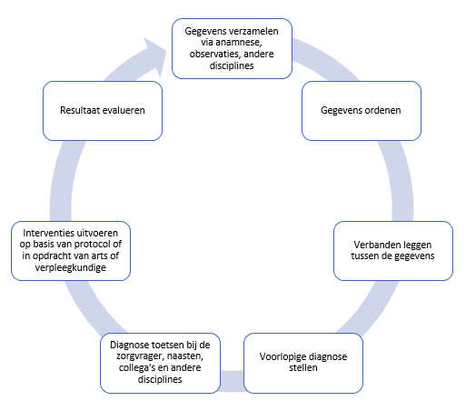

Bij elke stap kun je gebruik maken van een redeneerhulp.
Stappen | Redeneerhulpen
Gegevens verzamelen via anamnese, observaties, andere disciplines | Risicosignaleringslijsten, Verkorte checklist veilige zorg, DOS, SNAQ, SCEGS
Gegevens ordenen | 4 domeinen  GORDON  OMAHA
Verbanden leggen tussen de gegevens | EWS en SBAR
Voorlopige diagnose stellen | PES, SMART
Diagnose toetsen bij de zorgvrager, naasten, collega’s en andere disciplines
Interventies uitvoeren op basis van protocol of in opdracht van de verpleegkundige of de arts | SOAP
Resultaat evalueren | STARR, risicosignaleringslijsten

